Синтез дикарбонильных комплексов технеция с гетероциклическими лигандами
Гаврищук С.О.
Студент, 5 курс специалитета
Санкт-Петербургский государственный технологический институт (технический университет),
кафедра инженерной радиоэкологии и радиохимической технологии
e-mail: gavrisuksemen@gmail.com
Технеций-99m один из самых востребованных изотопов, применяемых для диагностики методом ОФЭКТ. Трикарбонильные комплексы технеция интенсивно изучаются последнее время, что связано с высокой устойчивостью, широкими возможностями для варьирования молекул доставщиков, а также простой процедурой синтеза трикарбонильного ядра [1]. В то же время дикарбонилы технеция тоже могут выступать в качестве платформы для связывания изотопа ^{99m}Tc с биомолекулами. Поиск новых устойчивых дикарбонильных соединений технеция, подходящих для этих целей, и путей их синтеза, остаётся актуальной задачей.
Химические свойства соединений технеция и рения весьма схожи, поэтому в данной работе был адаптирован синтез известного дикарбонильного соединения рения, [Re(CO)₂(phen)₂](CF₃SO₃) [2], с целью получения аналогичного соединения технеция. Для этого был выбран «Melt method», который заключается в замещении карбонильных групп [Tc(CF₃SO₃)(CO)₅] в расплаве лиганда, 1,10-фенантролина. Трифлатпентакарбонила технеция-99 был получен по реакции [TcBr(CO)₅] с трифлатом серебра в CH₂Cl₂. ИК-спектр $\left[Tc(SO_{3}CF_{3}){\left(CO\right)}_{5}\right]$ в CH₂Cl₂: 2071; 2013 см^{‒1}. [Tc(CO)₂(phen)₂](CF₃SO₃) был очищен методом сублимации в вакууме 0.008 атм при температуре 130°С и последующей флеш-хроматографией, что позволило в дальнейшем получить монокристаллы для рентгено-структурного анализа. ИК-спектр [Tc(CO)₂(phen)₂](CF₃SO₃) в CH₂Cl₂: 1867; 1940 см^{‒1}. Аналогичная реакция была проведена с применением 2,2’-бипиридина в качестве бидентатного лиганда при 75°С в течение 4 часов. ИК-спектр продукта реакции содержал полосы характерные для трикарбонилов технеция: 1946; 2046 см^{‒1}.
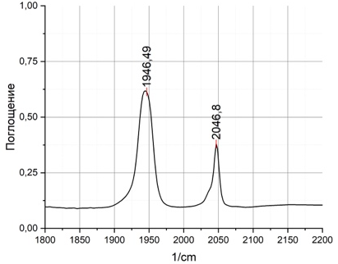
Рис. 1. ИК-спектр продукта реакции с 2,2’-бипиридином
Использованный метод синтеза в расплаве лиганда («Melt method») продемонстрировал свою эффективность для получения дикарбонильного комплекса технеция. Замещение карбонильных групп [Tc(CF₃SO₃)(CO)₅] в условиях расплава 1,10-фенантролина привело к синтезу целевого соединения с высокими выходами реакции.
Литература:
1. Alberto, R., Schibli, R., Egli, A., Schubiger, A.P., Abram, U., Kaden, T.A. // J. Am. Chem. Soc. 1998. Vol. 120, № 31. P. 7987–7988
2. Smithback J.L., Helms J.B., Schutte E., Woessner S.M., Sullivan B.P. Prepara- tive routes to luminescent mixed-ligand rhenium (I) dicarbonyl complexes // Inorganic chemistry. — 2006. — Vol. 45, no. 5. — P. 2163–2174.

